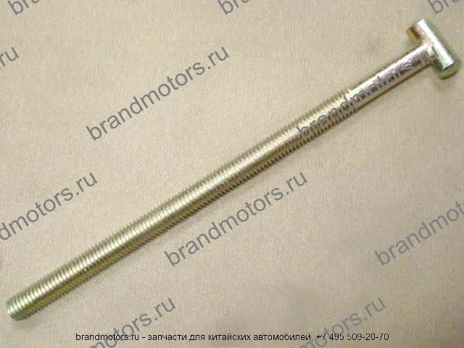

Диаметр 8 мм
Длина 300 мм

Шток натяжения ручного тормоза F1 3508310-B00

